CHAPITRE II
APPAREILLAGES ELECTRIQUES POUR ATMOSPHERES EXPLOSIVES UTILISES EN INSTRUMENTATION.
- Introduction
Le matériel spécifié doit posséder des caractéristiques intrinsèques lui permettant d’être utilise dans un milieu industriel spécifique, adapté à l’environnement climatique et industriel. Certains environnements sont plus sensibles que d’autres, voici des exemples de lieux à risques :
- Usines chimiques
- Raffineries et stations-services
- Aéroports
- Cimenteries
- Usines alimentaires
- Centrales nucléaires
Ces caractéristiques concernant :
- La protection mécanique présentée par les enveloppes des matériels électriques vis-à-vis des poussières, de l’eau, des chocs.
- La sécurité présentée par le matériel électrique en milieu explosif.
- La compatibilité électromagnétique (CEM).
- La qualité de l’air ambiant vis-à-vis des limites fixées par le constructeur en ce qui concerne les poussières, les composés corrosifs gazeux, la température et l’humidité relative.

Norme ATEX : comment protéger son entreprise des risques d'explosion ?
Empêcher la formation d’ATmosphères EXplosive (ATEX) est prioritaire pour prévenir le risque d’explosion. A défaut, il faut éliminer les sources d’inflammation et prendre des mesures qui permettent d’atténuer les effets potentiels d’une explosion.
Depuis le 01/07/2003, l'application des directives ATEX est obligatoire dans la Communauté Européenne.
Zoom sur cette règlementation, les facteurs de risque et les matériels à privilégier.

Prévenir l’explosion en entreprise
Les entreprises, dans leur processus de production, sont souvent confrontées au caractère explosif des divers matériaux (poudre, gaz, liquide) utilisés ou à la formation d’atmosphère explosive de par leur activité.
Une atmosphère explosive est un mélange dans l’air - dans les conditions atmosphériques - de substances inflammables sous forme de gaz, vapeurs, brouillard ou poussières, dans lequel après inflammation, la combustion se propage à l’ensemble du mélange non brûlé. Il s’agit donc d’une combustion extrêmement rapide.
Lorsqu’une atmosphère est explosive, il suffit d’une minuscule étincelle - d’un interrupteur par exemple - ou de l’échauffement mécanique d’un élément de machine, pour provoquer un accident ou une catastrophe aux conséquences dramatiques.

Réglementation "ATmosphères EXplosives" : la norme ATEX
- Les directives : ATEX 1999/92/CE et 94/9/CE (application obligatoire dans la Communauté Européenne depuis le 01/07/2003)
- la première donne les exigences minimales pour la sécurité des travailleurs amenés à travailler dans des atmosphères explosives
- la seconde concerne la mise sur le marché des appareils et systèmes de protection destinés à être utilisés en atmosphères explosives
- Décret 96-1010 du 19/11/1996 : norme ATEX
Directive ATEX 2014/34/UE applicable en avril 2016
- Afin d’éviter les phénomènes de déflagration et de détonation et donc d’assurer la protection des travailleurs, cette réglementation permet d’éviter :
- la formation des ATEX
- l’inflammation des ATEX en prenant des mesures concernant les sources d’inflammation, en atténuant les effets potentiels des explosions par des protections passives (dispositif qui rompt sous la pression de l’explosion par exemple) et par des protections actives (système intégrant un détecteur et un procédé d’extinction très rapide)

Importance des matériels utilisés
Le matériel utilisé doit répondre à un ou plusieurs modes de protection normalisés : marquage CE et Ex (utilisable en Atmosphère Explosive).
La catégorie des matériels utilisés est intimement liée à la définition des zones ATEX suivant les risques d’explosion dans l’entreprise. Selon le niveau de probabilité d’une ATEX (haute, moyenne ou faible) et la présence de gaz ou de poussière (permanente, intermittente ou épisodique) dans l’entreprise, le matériel utilisé doit être adapté à chaque zone concernée.
La norme ATEX, à travers l’utilisation de matériels adaptés à cette problématique, fait partie intégrante d’une réflexion de prévention plus globale.

- Définitions
- La définition réglementaire d’une atmosphère explosive est un mélange avec l’air, dans les conditions atmosphériques, de substances inflammables sous forme de gaz, vapeurs, brouillards ou poussières, dans lequel, après inflammation, la combustion se propage à l’ensemble du mélange non brûlé.

- Une ATEX est donc une atmosphère à risque d’explosion en présence d’une source d’inflammation. La formation d’une atmosphère explosive est conditionnée par la présence d’un comburant – en général l’oxygène de l’air – et d’un combustible, dans des proportions spécifiques.

- L'atmosphère explosible n'est pas uniquement l'apanage des mines et des industries chimiques et pétrolières : l'utilisation de gaz, solvants ou de fluides à des températures voisines de leur température de vaporisation peut rendre chaque usine ou chaque atelier "explosif".
Les étincelles, arcs et échauffements provoqués par les moteurs et appareillages électriques en fonctionnement peuvent alors déclencher la catastrophe

- L’acronyme ATEX signifie ATmosphère Explosive. Il désigne un environnement de travail où le risque d’explosion est important, à cause de la présence de matières particulièrement inflammables : carburant, combustibles, gaz…

- La norme ATEX régit ainsi au niveau européen la protection des travailleurs dans ces zones potentiellement dangereuses. Elle catégorise notamment chaque zone en fonction de son degré de risque, et lui impose des normes de sécurité, telle que l’utilisation d’un matériel spécifique, qui ne puisse devenir une source d’inflammation.

- Atmosphère explosive
Une atmosphère est dite explosive lorsque les conditions sont réunies pour produire son explosion : mélange avec l'air d'une substance inflammable dans des proportions telles que toute source d'inflammation d'énergie suffisante produira immanquablement son explosion.
- Atmosphère explosible
L'atmosphère est dite explosible quand sa composition habituelle n'est pas explosive mais qu'elle est susceptible de le devenir par suite de circonstances prévisibles : incident de fabrication, élévation de la température ambiante…
- Température d'inflammation
C'est la température la plus basse à partir de laquelle une atmosphère explosive peut s'enflammer spontanément.
L'énergie électrique, du fait des étincelles et échauffements dus aux fonctionnements des moteurs, des arcs dus aux coupures, ... est potentiellement dangereuse dans tous les locaux industriels où sont fabriqués, transformés ou stockés un grand nombre de produits tels que : gaz, hydrocarbures, peintures, vernis, colles, résines, parfums, produits d'entretien, caoutchouc, matières plastiques, textiles, poudres, grains... Le but principal de l’appareillage électrique pour atmosphères dangereuses est de prévenir que le matériel soit à l’origine d’un incendie ou d’une explosion.
- Les sources d’inflammation
L’explosion sera déclenchée si la source d’inflammation fournit une énergie supérieure à l’énergie minimale d’inflammation de la substance inflammable. Différentes sources d’inflammation sont possibles ; le tableau qui suit relève les plus courantes.
Catégorie | Source d’inflammation
Procédé et équipement | - Surface chaude  - Réaction exothermique  - Fermentation bactérienne  - Flamme, gaz chauds et particules chaudes  - Étincelle d’origine électrostatique (produit accumulant des charges)  - Étincelle d’origine mécanique (choc, frottements)  - Rayonnements ionisants  - Ultrasons  - Étincelle d’origine électrique  - Maintenance insuffisante ou inappropriée, nettoyage, etc.
Lieu de travail | - Foudre  - Décharges électrostatiques
Facteur humain | - Manque d’information sur le risque  - Vêtements de travail inadaptés (électricité statique)  - Erreur de manipulation  - téléphones portables

- Les causes de formation d’une atmosphère explosive
La formation d’une atmosphère explosive peut avoir comme origine un défaut du matériel (fuite de produits en dehors du montage), une défaillance dans la mise en œuvre du procédé (augmentation de température ou de pression dans l’appareillage), voire des dysfonctionnements dans la ventilation générale de la pièce ou dans la ventilation locale (la diminution du renouvellement d’air provoque alors l’accumulation de combustible).
Cependant, ces aspects matériels sont généralement sous-tendus par des causes plus fondamentales : ce sont les facteurs humains (carences dans l’organisation interne, déficit de formation ou d’information)…
- Matériel antidéflagrant
L'atmosphère explosible n'est pas uniquement l'apanage des mines et des industries chimiques et pétrolières : l'utilisation de gaz, solvants ou de fluides à des températures voisines de leur température de vaporisation peut rendre chaque usine ou chaque atelier "explosif". Les étincelles, arcs et échauffements provoqués par les moteurs et appareillages électriques en fonctionnement peuvent alors déclencher la catastrophe.

-Comment prévenir les ATEX ?
Comment prévenir les ATEX ? Prendre des mesures pour éviter la formation d’une atmosphère explosive est primordial mais ne suffit pas. Il s’agit également, dans l’éventualité où celle-ci se forme malgré tout, de proscrire toute source d’inflammation et de mettre en place des dispositifs propres à limiter les effets d’une possible explosion.
-Éviter la formation des ATEX
L’évaluation des risques de formation des atmosphères explosives est réalisée en identifiant les produits susceptibles d’y contribuer afin de leur substituer, si possible, des produits moins inflammables. Toujours dans la mesure du possible, il est préférable d’avoir recours à des produits de granulométrie plus élevée et d’éviter l’accumulation de vapeurs (système de ventilation, capteurs et détecteurs de gaz). Il est aussi possible de remplacer l’oxygène de l’air des appareillages et des récipients par un gaz inerte (élimination du comburant par inertage).
-Éviter l’inflammation des ATEX
Les appareils électriques ou non électriques, destinés à être utilisés en atmosphères explosibles, doivent satisfaire aux exigences essentielles de santé et de sécurité suivant la directive 2014/34/UE. Les moyens de prévention d’inflammation des ATEX sont nombreux et l’énumération qui suit n’est pas exhaustive :
- les éventuelles sources chaudes doivent avoir une température inférieure au point éclair des substances présentes ;
- afin de bannir le risque d’électricité statique, les équipements doivent être reliés à la terre ; les matériaux et les vêtements doivent avoir des propriétés antistatiques ;
- les bâtiments doivent être protégés de la foudre ;
- l’usage du téléphone portable doit être interdit ;
- pour se prémunir des étincelles d’origine mécanique, limitez au maximum les frottements et employez des outils anti-étincelants.
-Limiter au maximum les effets d’une explosion
Outre la mise en place d’équipements limitant les conséquences d’une explosion tels que matériaux résistant, évents d’explosion ou soupapes, il est également nécessaire d’adopter des procédures organisationnelles d’alerte et d’évacuation.
Le personnel doit être formé au risque d’explosion et disposer de protections appropriées aux zones présentant un risque de formation d’atmosphère explosive. Les zones et les appareillages à risque doivent être recensés et balisés au moyen d’une signalisation optique ou acoustique.
-Produits ignifuges et non inflammables
L’ignifugation désigne l'action qui consiste en l'ajout d'un apprêt chimique de protection qui transforme une matière inflammable en une matière non-inflammable ou difficilement inflammable. Une substance ignifuge protège donc de la combustion ou de l'échauffement les matériaux qu'elle imprègne ou recouvre. L'ignifugation est une technique qui a pour but au moins de retarder, au mieux de stopper la propagation des flammes. Il s’agit d’un des éléments de la protection passive contre l'incendie.
Après évaluation de leur validité, les équipements utilisés en zone ATEX doivent faire l’objet d’une maintenance adaptée et bénéficier d’un contrôle périodique.

-La réglementation
-Les obligations de l’employeur
les informations appropriées relatives au respect des obligations définies du code du travail, et en particulier celles portant sur :
- l’évaluation des risques et la nature des mesures prises ;
- la classification en zone des emplacements dans lesquels des atmosphères explosives peuvent se présenter ;
- les dispositions relatives à la formation et à l’information du personnel ;
- les dispositions relatives à la maintenance des lieux et des équipements de travail ;
- les dispositions relatives à la coordination des mesures de sécurité.

- La Sécurité Avant Tout
Partout où des substances inflammables sont produites, traitées, transportées ou stockées, la sécurité joue un rôle crucial – en particulier dans l’industrie chimique et l’industrie pétrochimique, dans la production de pétrole et de gaz naturel et dans les secteurs miniers.
Afin de garantir un niveau de sécurité maximal, la législation de la plupart des pays prévoie des conditions applicables sous forme de lois, réglementations et normes. Ces dernières doivent désormais être implémentées par les entreprises car la responsabilité d’une exploitation sûre conformément à la directive 1999/92/CE incombe exclusivement à l’exploitant de l’usine.

- Degrés de protection procurés par les enveloppes des matériels électriques.
Les matériels électriques installés sur un processus sont dans un environnement agressif pour le matériel, essentiellement les poussières et la pénétration de l’eau pluviale ou autre (jets d’eau, immersion), et les chocs. On a donc été conduit à définir des degrés de procurés par les enveloppes des matériels électriques.
Ces protections sont définies par :
- Un code IP selon la norme NF EN60529 (C20-010), résumée dans le tableau 1-A, relatif au degré de protection procuré par une enveloppe contre l’accès aux parties dangereuses de corps solides étranger et/ou cotre la pénétration de l’eau.

Tableau 1-A- Degré de protection procurés par les enveloppes (code IP) pour U ≤72,5kV.
Code IP
La désignation pour un degré de protection donné est constitué par :
- Les lettres caractéristiques IP (International Protection)
- Un premier chiffre caractéristique (0 à 6) relatif à la protection du matériel et des personnes.
- Un deuxième chiffre caractéristique (0 à 8) relatif à la protection contre la pénétration de l’eau.
- Une lettre additionnelle en option (A ,B ,C ,D) lorsque la protection réelle des personnes contre l’accès aux parties dangereuses est meilleur que celle indiquée par le premier chiffre caractéristique.
- Une lettre supplémentaire en option (H, M ,S ,X) donnant une information supplémentaire spécifique.

- Un code IK selon la norme NF EN 50102 (C20-015), résumée dans le tableau 1-B, relatitif au degré de protection procuré par une enveloppe contre les impacts mécaniques nuisibles.

Tableau 1-B- Degré de protection procurés par les enveloppes (code IK) pour U ≤72,5kV.
Code IK
La désignation pour un degré de protection donné est constitué par :
- Les lettres caractéristiques IK (Protection Mécanique International)
- Un groupe de chiffre caractéristique (00 à 10 pour lequel il existe une correspondance avec l’énergie d’impact..

 | 1erchifre protection du matériel contre les pénétrations de corps solides étrangers | 1erchifre protection des personnes contre l’accès aux parties dangereuses avec | 2echiffre protection contre la penetration de l’eau avec éffets nuisible
0  1  2  3  4  5  6  7  8 | Non protégé  De diametre≥50mm  De diametre≥12,5mm  De diametre≥2,5mm  De diametre≥1mm  Protégé contre la poussière  Etanche à la poussière | Non protégé  Dos de la main  Doigt  Outil  Fil  Fil  fil | Non protégé  Gouttes d’eau verticale  Gouttes d’eau (15 ° d’inclinaison)  Pluit  Projection d’eau  Projection à la lance  Projection puissante à la lance  Immersion temporaire  Immersion prolongée
Exemples d’utilisation  IP44  IPX5  IP2X  IP20C  IP23S  IP21CM  IPX5/IPX7  X=omission |  | Lettre additionnelle (option) contre les parties dangereuses avec  A Dos de la main  B doigt  C outil  D fil | Lettre supplémentaires (option) spécifique à  H matériel à haute tension  M mouvement pendant l’essai à l’eau  S stationnaire pendant l’essai à l’eau  W intempéries

Code IK  Energie d’impact (J)  Masse (kg)  Marteau pendulaire  Marteau à ressort  Marteau à chute libre  Hauteur de chute (mm) | IK00 IK01 IK02 IK03 IK04 IK05 IK06 IK07 IK08 IK09 IK10  Non 0,15 0,2 0,35 0,5 0,7 1 2 5 10 20  Protégé  0,2  0,5 0,5 1,7 5 5  200 400 295 200 400
- Appareils électriques utilisables en atmosphères explosives.
Par appareils, on entend les machines, les matériels, les dispositifs fixes ou mobiles, les organes de commande, l’instrumentation et les systèmes de détection et de prévention qui, seuls ou combinés, sont destinés à la production, au transport, au stockage, à la mesure, à la régulation, à la conversion d’énergie et à la transformation de matériaux et qui par des sources potentielles d’inflammation qui leur sont propres, risquent de provoquer le déclenchement d’une explosion
  - Conditions provoquant une explosion.
Les appareils installés sur un processus peuvent être dans une atmosphère explosible par la présence dans l’air de substances inflammables sous forme de :
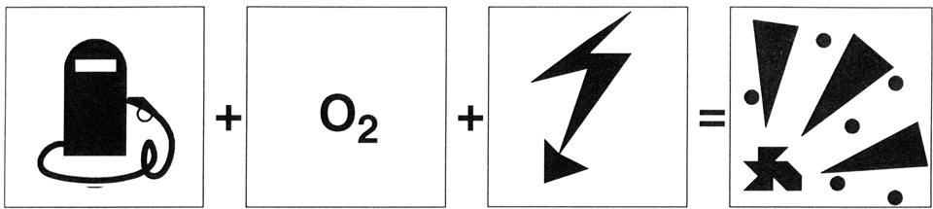
Il faut que trois facteurs soient réunis :
Matières combustibles
Oxygène
Source d’inflammation
Explosion

Conditions d’une explosion.

Nature des atmosphères explosives
- les vapeurs de liquides inflammables (éthanol, acétone, toluène, kérosène, essence, etc.).
- les gaz inflammables (méthane, propane, butane, sulfure d'hydrogène, etc.).
- les nuages de poussières explosives (maïs, farine, pulvérulents organiques, etc.).
- les brouillards de liquides inflammables (aérosol…).

Cette atmosphère devient explosive :
- Si ces matières sont présentes dans une fourchette de concentrations données LIE et LES (Limite Inferieure d’Explosivité et Limite Supérieure d’Explosivité)
- Si une étincelle se produit ou si une température de peau d’un équipement est suffisamment élevée pour provoquer l’ignition.

  - Moyens de prévention
Afin de définir les explosions sur les sites industriels il faut :
- Définir des zones classes en fonction des risques (zone 0, 1, 2pour le gaz).
- Imposer la conception des appareils électriques devant impérativement être installés dans ces zones.
- Normaliser les modes de protection offerts par les appareils.
- Normaliser un mode de marquage des appareils ayant fait l’objet d’un certificat de conformité délivré par un laboratoire agrée de la CE.

RÈGLEMENTATION POUR CAPTEURS DE FORCE ATEX
La réglementation ATEX (ATmospheres EXplosibles) est issue de deux directives européennes (2014/34/UE ou ATEX 95 pour les équipements destinés à être utilisés en zones ATEX, et 1999/92/CE ou ATEX 137 pour la sécurité des travailleurs).
Cette réglementation demande à tous les chefs d'entreprise de maîtriser les risques relatifs à l'explosion de ces atmosphères au même titre que tous les autres risques professionnels. Pour cela, une évaluation du risque d'explosion dans l'entreprise est donc nécessaire pour permettre d'identifier tous les lieux où peuvent se former des atmosphères explosives. Conformément à la directive 1999/92/CE, les emplacements ATEX doivent être subdivisés en zones : 0, 1 ou 2 pour les gaz, 20, 21 ou 22 pour les poussières.

ZONES EXPLOSIVES
- Zone 0 :
Emplacement où une atmosphère explosive consistant en un mélange avec l'air de substances inflammables sous forme de gaz, de vapeur ou de brouillard est présente en permanence, pendant de longues périodes ou fréquemment.
- Zone 1 :
Emplacement où une atmosphère explosive consistant en un mélange avec l'air de substances inflammables sous forme de gaz, de vapeur ou de brouillard est susceptible de se présenter occasionnellement en fonctionnement normal.
- Zone 2 :
Emplacement où une atmosphère explosive consistant en un mélange avec l'air de substances inflammables sous forme de gaz, de vapeur ou de brouillard n'est pas susceptible de se présenter en fonctionnement normal ou, si elle se présente néanmoins, elle n'est que de courte durée.
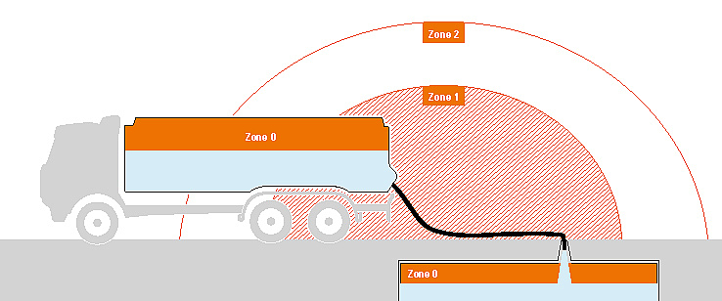
- Zone 20 :
Emplacement où une atmosphère explosive sous forme de nuage de poussières combustibles est présente dans l'air en permanence, pendant de longues périodes ou fréquemment.
- Zone 21 :
Emplacement où une atmosphère explosive sous forme de nuage de poussières combustibles est susceptible de se présenter occasionnellement en fonctionnement normal.
- Zone 22 :
Emplacement où une atmosphère explosive sous forme de nuage de poussières combustibles n'est pas susceptible de se présenter en fonctionnement normal, ou, si elle se présente néanmoins, elle n'est que de courte durée.
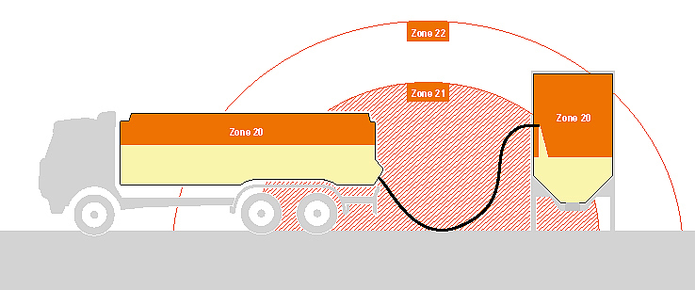
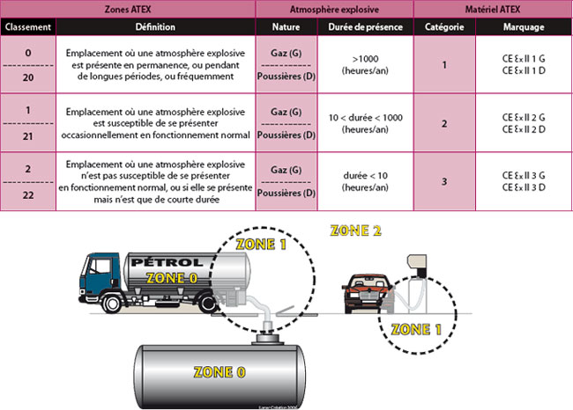

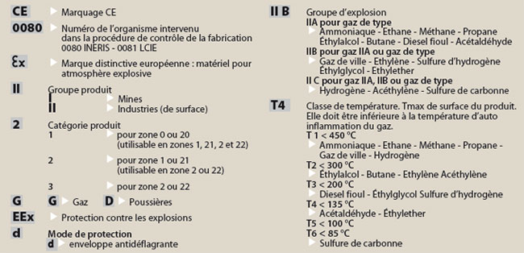

INSPECTION (ATEX) D'INSTALLATION ÉLECTRIQUE
Pour des raisons de sécurité, il est essentiel, dans des zones à risque d'explosion, de choisir le bon matériel ainsi que, et c'est au moins aussi important, de monter et raccorder correctement ce matériel spécifique. De plus, il importe que les caractéristiques particulières de ce matériel en version antidéflagrante subsistent tout au long de la vie de ces installations. Il s'agit en outre de maîtriser les circonstances dans une atmosphère explosive, dans des situations où il n'est pas possible d'éliminer le risque d'explosion en remplaçant des substances.

MÉTHODOLOGIE D'INSPECTION
L'objectif de l'inspection initiale, avant la première mise en service de l'installation électrique et du matériel choisi dans des zones à risque d'explosion, est de vérifier le respect des exigences techniques et des consignes de sécurité ainsi que de prévenir les explosions de gaz et de poussière.
Pendant une inspection initiale, le matériel antidéflagrant nouvellement installé est inspecté dans un espace zoné selon les dispositions du RGIE, avant la première mise en service.
Lors de la première inspection détaillée de l'installation électrique, on vérifiera:
- si la méthode de protection choisie correspond à la zone dangereuse;
- si le mode d'installation du matériel et des conduites utilisés est correct;
- si les circuits intrinsèquement sûrs ont été installés correctement;
- si la documentation et les certificats sont présents et complets;
- si des modifications non autorisées ont eu lieu;
- l'identification des circuits du matériel et la lisibilité des inscriptions;
- la protection contre la surcharge;
- l'étanchéité des goulottes à câbles, gaines, tuyaux, tubes d'installation, etc.;
- les liaisons à la terre;
- la séparation entre les circuits intrinsèquement sûrs et ceux qui ne le sont pas;
- la conformité du plan de zonage.

